Муниципальное Казенное Дошкольное Образовательное Учреждение
«Центр развития ребёнка» – детский сад №5 «Теремок»

Использование дагестанского регионально-национального компонента в работе с детьми дошкольного возраста.
Праздник
«Навруз-Байрам»
в подготовительной группе

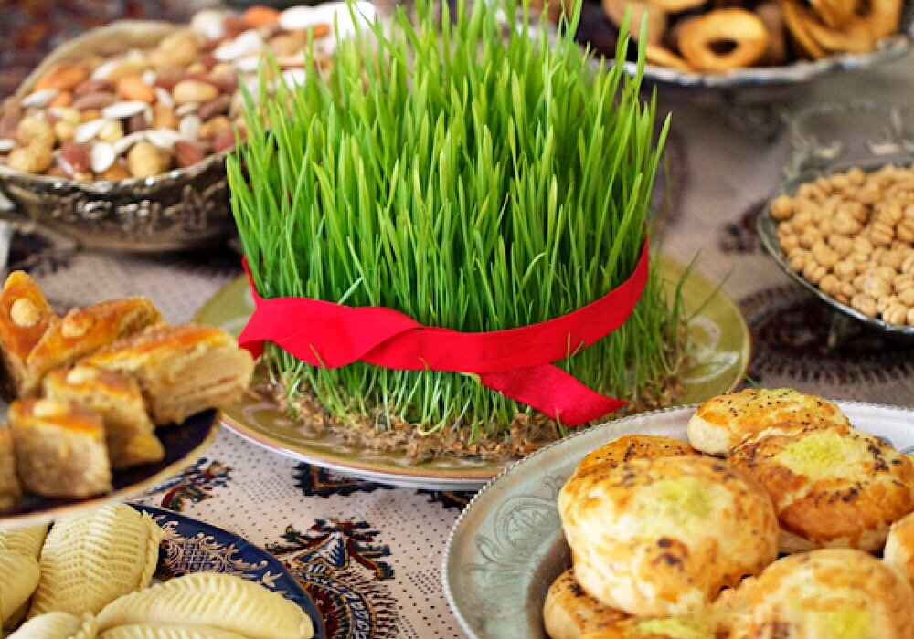

Воспитатель: Козыренко Е.С

Дагестан является полиэтнической республикой, уникальной лабораторией для изучения процессов воспитания, приобщения детей не только к культуре своего народа, но и к культуре общества в целом. Многовековые традиции, в том числе и народное искусство Дагестана, помогали и продолжают помогать формированию у детей дошкольного возраста прочных навыков и умений нравственного, эстетического отношения к жизни и творчеству.
Необходимость приобщения подрастающего поколения к художественным и эстетическим ценностям, воспитание детей средствами народного искусства нашей республики обусловлена современными условиями совершенствования системы образования, где дошкольное воспитание является начальной ступенью развития личности. Основная роль в этом процессе принадлежит эстетическому воспитанию.
Подчеркивая значение искусства в воспитании детей, Б.М.Теплов писал: «Искусство очень широко и глубоко захватывает самые различные стороны психики человека – не только воображение и чувство, что представляется само собой разумеющимся, но мысль и волю. Отсюда его огромное значение в развитии сознания и самосознания, в воспитании нравственного чувства и формирования мировоззрения. Поэтому-то художественное воспитание и является одним из средств, содействующих всестороннему и гармоничному развитию личности».
В формировании духовного облика ребенка в прошлом определенную роль играло народное искусство (колыбельные песни, народные сказки, предметы быта, традиционные игрушки и т.д.), и происходило это ненавязчиво в семье, во время детских игр, традиционных народных праздников, обрядов, в процессе труда мастеров и мастериц, в исполнении танцев, песен.
Художественно-эстетическое воспитание представляло собой синтез таких видов искусств, как фольклор, музыка, прикладное искусство. Например, женщины-мастерицы и девочки ткали ковры и пели песни, лепили игрушки и рассказывали сказки, затем устраивали импровизированные сценки, и дети играли. Взрослые и дети, готовясь к праздникам, со вкусом украшали одежду. Изготовляли различные предметы, преподносили их и дарили в сопровождении песен, стихотворных пожеланий и т.д. Все это, естественно, служило хорошей средой для проявления личности ребенка и приобщения его к культуре своего народа. Как известно, народное искусство вобрало в себя все ценное, что веками складывалось и формировалось в жизни горцев: самобытность, поэтичность, образность мышления, мудрость, любовь к природе, труду и многое другое. Правы те специалисты, которые считают, что сегодня нельзя рассматривать народное искусство только как часть материальной, бытовой культуры прошлого.
Как известно из истории, на протяжении многих веков в Дагестане развивались различные виды традиционных художественных промыслов: ковроткачество, художественная обработка металла, резьба по камню и дереву, гончарное искусство и др. Многие из традиционных видов народных художественных промыслов дошли до наших дней, продолжают развиваться и сегодня.
Приобщение детей к народному искусству способствует раскрытию перед ними богатства культуры народа, знакомит с обычаями, развивает чувства красоты и гармонии с природой, речь, образность мышления, приобщает к труду.
Сегодня, когда обновляется содержание образовательных дошкольных учреждений, пересматриваются формы и методы приобщения детей к изобразительной деятельности, необходимо вопросы духовно-нравственного, художественно-эстетического и трудового воспитания дошкольников строить путем ознакомления их с народным и декоративно-прикладным искусством Дагестана, так как орнаментальная основа народного искусства доступна детям для восприятия и отображения в художественной деятельности.
В условиях Дагестана с его богатыми традициями национально-художественной культуры огромное значение в эстетическом воспитании детей приобретает народное искусство (декоративно-прикладное, художественно-речевое, музыкальное, игровое).
Планомерное и целенаправленное изучение народного искусства позволяет детям лучше узнать природу и художественные традиции своего края, народные праздники и обычаи.
Изобразительная и художественно-трудовая деятельность детей осуществляется с использованием различных материалов: бумаги, ткани, глины, ниток, проволоки, фольги, природного материала.
В процессе изобразительной деятельности и художественного труда дети рисуют, лепят и выполняют различные поделки, которые используются для украшения помещений, включаются в игру.
Таким образом, воспитательно-образовательная работа с детьми осуществляется в основном на занятиях (декоративное рисование, лепка, аппликация), а также во время игр, экскурсий, праздников и самостоятельной художественной деятельности.
Предлагаю конспект мероприятия из серии цикла «Знакомство с обычаями Дагестана».

Праздник Навруз

В нашем детском саду воспитываются дети разных национальностей. Поэтому для нашего педколлектива важно формирование у дошкольников чувства гордости за свою Родину, за свое национальное «Я», но и ознакомление их с культурными традициями других народов, воспитание благожелательного отношения к людям других национальностей, чувство уважения друг к другу, к обычаям, традициям и культуре разных народов.
Издавна Дагестанский народ в день весеннего равноденствия 21 марта устраивал праздник Навруз. Люди радовались весне, желали друг другу счастья, здоровья, богатого урожая, пели, плясали, играли в игры, угощали национальными сладостями.
Вот и у нас в детском саду прошел прекрасный праздник, который подготовили дети вместе с воспитателями и музыкальным руководителем. На праздник в красивом одеянии в гости пришла Навруз-Весна. Дети пели песни о весне, танцевали Дагестанские танцы, играли в народные игры.
В заключении праздника все ребятишки получили угощение.
Этот праздник подарил всем море эмоций и радости.

Сценарий праздника «Навруз-Байрам»
Для детей старшего дошкольного возраста.

Программное содержание
- Продолжать воспитывать любовь к родному краю. Расширять представления детей о народном празднике. Воспитывать интерес к изобразительному искусству.
- Учить детей петь несложные песни в удобном диапазоне, исполняя их выразительно и музыкально, правильно передавая мелодию (ускоряя, замедляя звучание). Учить детей делать аппликацию.
- Выполнять танцевальные движения выразительно и ритмично (ковырялочка). Использовать подвижную игру для формирования координации движений. Развивать мелкую моторику, глазомер, чувство формы и композиции.
Репертуар
- Песня «Приезжайте в Дагестан» М.Касимова
- Песня «Горный край»
- Танец «Лезгинка»
- Подвижная игра «Бег на мяче»
- Перетягивание каната
- Эстафета «соревнование трактористов»
Оборудование
- Дагестанские костюмы
- Мячи, канат
- Машины, борозда
- Шерстяные нитки (15-20см)
- Бубны
- Ватман, клей ПВА, кисти, салфетки
- Сито, пшеница
- «Костер»

Ход праздника
Дети под звучание дагестанской народной музыки входят парами в зал. Впереди идут девочки с бубнами и веточками в руках. Веточки украшены конфетами и разноцветными ленточками. Дети обходят зал и становятся полукругом. Воспитатель поздравляет всех собравшихся с праздником.
1 Девочка:
Дома у нас большие,
Окна золотые,
С днем Навруза – днем Весны –
Мы поздравить вас пришли,
Ассаламу алейкум!
2 Девочка:
В доме этом все девицы,
Как одна румянолицы,
Рукава их длинны
И слова их умны.
С днем Навруза – днем весны –
Мы поздравить вас пришли,
Ассаламу алейкум!
Ребенок:
Да развеется тоска,
Да просеется мука,
А мука у нас бела,
Испечете вы пирог.
Нам отрежете кусок.
С днем Навруза – днем весны –
Мы поздравить вас пришли,
Ассаламу алейкум!
(Из кумыкского народного фольклора).
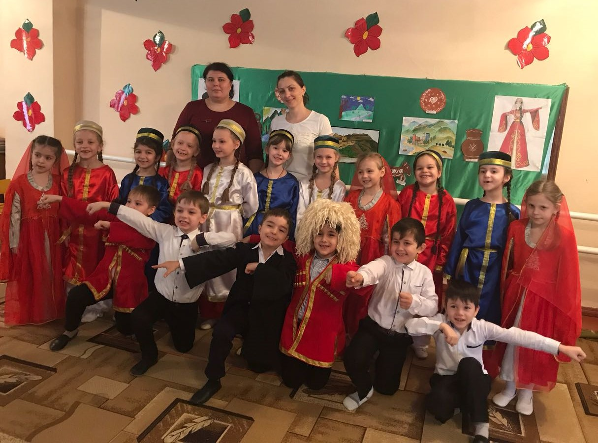
Воспитатель: Дагестан знает разнообразные старинные праздники, идущие от традиций и связанные с древними обычаями.
Главным во все времена был праздник «Первой борозды». Праздник этот состоит из двух частей – обрядовой вспашки поля плугом в 2-3 борозды и засевании.
Мы всех гостей приглашаем на праздник «Первой борозды».
Исполняется песня «Приезжайте в Дагестан».
Дети садятся на стульчики.
Ребенок: Праздник «Первой борозды» в даргинских аулах в старину называли «кIубахрули». Этот праздник труда является массовым, радостным, народным праздником.
Ребенок: Лакский аул Кулушац разделен на 2 части ручьем. В старину праздник первой борозды проводили по очереди то одна половина аула, то другая. Старики помнят древний заговор «хъу дюхъаннав, шта оюхъаннав». («Пусть будет богатый урожай, пусть будет много овец и скота, пусть будет много пчел и меду»).
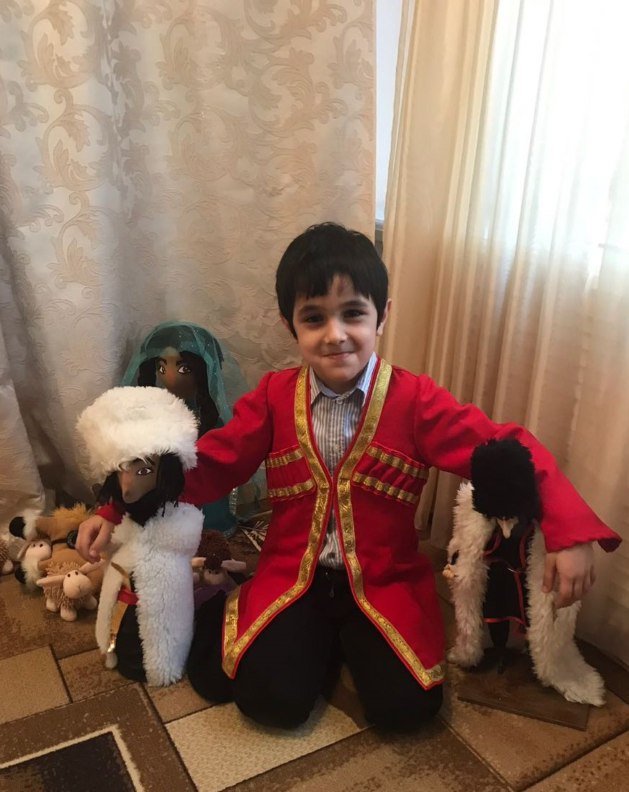
Ребенок: В Южном Дагестане издавна существует старинный народный праздник цветов – Яран-сувар – праздник наступления весны, праздник обновления природы. Вечером у каждого дома разжигают большие костры, через которые прыгают члены семьи. В огонь нельзя плевать, долго смотреть на пламя: оно может ударить («ягъун»), сжечь, опалить, притупить зрение.
В зал забегает с шумом и музыкой пешавар (ряженый).
Пешавар: Ассаламу алейкум! С праздником!
Дети: Ваалейкум ассалам!
Воспитатель: Пешавар, оставайся с нами, будь гостем на нашем празднике.
Ребята, праздник «Первой борозды» - это игры, веселье, соревнования. Самому достойному будет предоставлено право проложить первую борозду. Следить за порядком во время соревнований и эстафет будет наш гость Пешавар.
Первая эстафета «Бег на мячах».
Воспитатель: А сейчас мы посмотрим, кто сильнее.
Проводится соревнование «Перетягивание каната».
Ребенок:
Здравствуй, милая весна,
Ты душиста и ясна
Зеленеют лес и луг
Так красиво все вокруг!
И зовет тепло лучей
На прогулку всех детей.
Девочки исполняют танец «Весенняя фантазия».
Воспитатель: Как красиво девочки танцевали. Какие умницы! Посмотрите скорее, какие ловкие у нас мальчики-джигиты.
Проводится музыкальная игра «Возьми папаху». В игре принимает 6-8 мальчиков.
Воспитатель: Молодцы, мальчики, настоящие джигиты. Ребята, в дни праздника «Навруз» дагестанский народ заклинал:
Дети по очереди произносят заклинания.
- Да уродит земля.
- Да будут густыми всходы.
- Да умножатся овцы у тех, кто их имеет.
- Да умножатся коровы у тех, у кого они есть.
- Да не будет засухи.
- Да будет достаточно солнца и осадков.
Воспитатель: Вот сколько заклинаний мы с вами вспомнили. Вот вышли наши силачи. Они сейчас будут мериться силой.
Проводится соревнование.
Воспитатель: Вот и определились претенденты на главное соревнование. Самому достойному будет оказана честь проложить первую борозду.
Проводится эстафета «Кто быстрее добежит до машины». Самый быстрый и заслужит право провести первую борозду.
После соревнования тракторист на машине «прокладывает» первую борозду. Перед машиной идут музыканты, за машиной раскручивается борозда и девочка «бросает» в борозду зерна.
Ребенок:
Иди весна, иди красна!
Принеси ржаной колосок,
Овсяной снопок,
Большой урожай в наш край!
Дети читают стихи о весне. 3-4 ребенка.
Воспитатель: Ребята, на улице стемнело и пора разводить костер. Пешавар помоги нам разжечь костер.
Костер «загорается».
Воспитатель: Пока пламя высокое и прыгать через него мы не можем, мы сделаем коллективную работу «Горный пейзаж».
Дети на готовые силуэты приклеивают шерсть овцам, делают папаху и бурку чабану, клеят шерстяными нитками солнце, кусты, цветы, дорогу, горы.
Дети становятся полукругом вокруг «костра».
Ребенок:
Люблю тетя я всей душой,
О, Дагестан, мой край родной!
Не нужно мне заморских стран
Ты так прекрасен, Дагестан!
(Р.Гамзатов).
Дети исполняют песню «Горный край».
Прыгают через «костер».
Ребенок: Мы лезгинку дружно любим танцевать! Гей!
Бьем в ладоши дружно и кричим: Арса! Арса! Асра!
Исполняется Общая лезгинка.
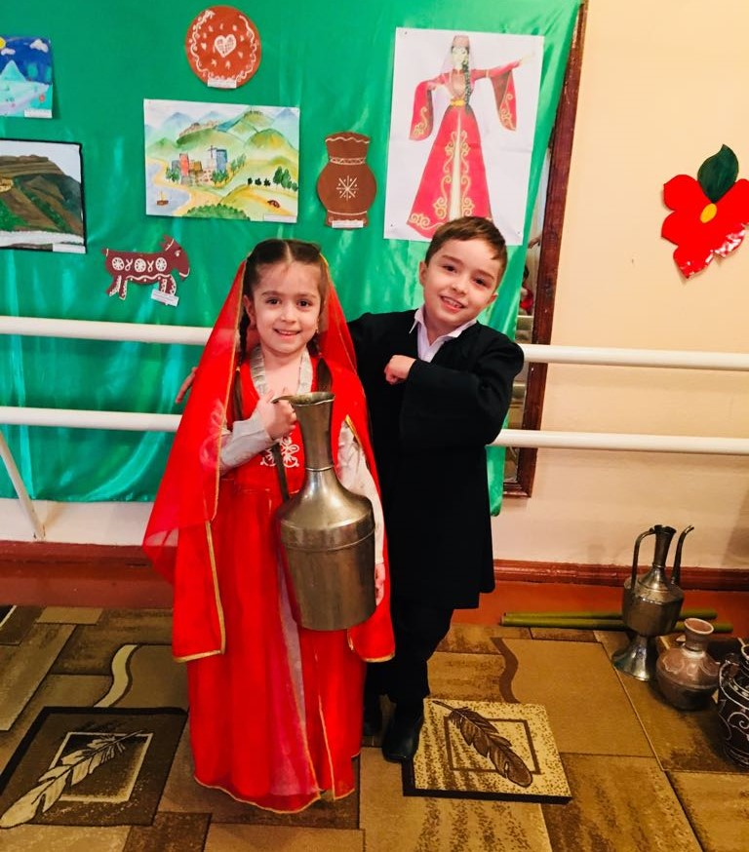
Воспитатель: На этом наш праздник завершается. До свидания. Все выходят из зала.

